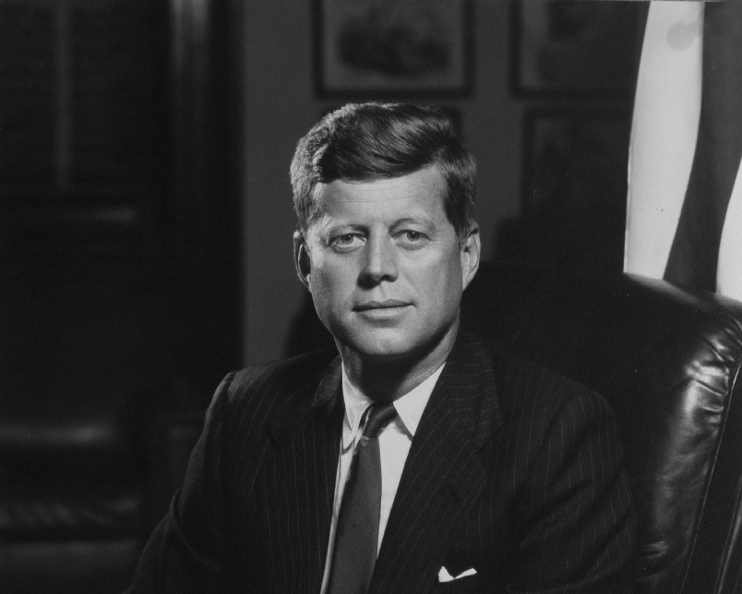**John F. Kennedy** (1917-1963):

Presidente USA dal 1961 al 1963.